Hechten voor verloskundigen
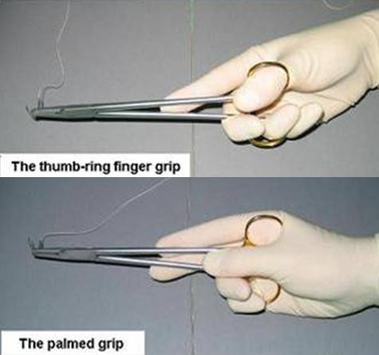
In samenwerking met de Academie Verloskunde Amsterdam / Groningen organiseert DOKh de nascholing hechten. Het hechtenvan perineumrupturen en episiotomie is iets waar verloskundigen zeer regelmatig mee te maken hebben.
In deze nascholing frissen wij je kennis op over hechttechnieken en genezingsprocessen. Daarna ga je praktisch aan de slag en oefen je op dierlijke materialen de volgende vaardigheden:
- bekkenbodem met 1 draad
- intra cutaan met 1 draad
Hecht- en oefenmaterialen zijn aanwezig. De nadruk van deze training ligt vooral op het oefenen.
Docente

Manon Kerkhof, (uro-)gynaecoloog

Accreditatie
Aangevraagd voor 3 uur bij de KNOV.

Programma
13.30 - 14.00 uur Inloop
14.00 - 15.30 uur Behandeling theorie:
- Episiotomie en type rupturen
- Hechttechnieken en materiaal
- Complicaties en genezingsproces
15.30 - 16.00 uur Pauze
16.00 - 18.00 uur Oefenen in wisselende samenstelling

